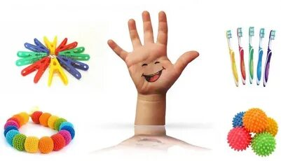
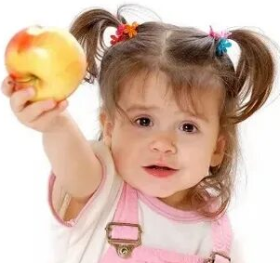
Упражнения на развитие мелкой моторики рук.
«Помогаю маме». Большую часть времени Вы проводите на кухне. Вы заняты приготовлением ужина. Ребенок крутится возле Вас. Предложите ему перебрать горох, рис, гречку или пшено. Тем самым он окажет Вам посильную помощь и потренирует свои пальчики.
«Волшебные палочки». Дайте ребенку счетные палочки или спички (с отрезанными головками). Пусть он выкладывает из них простейшие геометрические фигуры, предметы и узоры. А вырезанные из бумаги круги, овалы, трапеции дополнят изображения.
Игры на обогащение словаря ребенка.
«Давай искать на кухне слова».
Какие слова можно вынуть из борща?
Винегрета?
Кухонного шкафа?
Плиты? и пр.
«Угощаю». «Давай вспомним вкусные слова и угостим друг друга». Ребенок называет «вкусное» слово и «кладет» Вам на ладошку, затем Вы ему, и так до тех пор, пока все не «съедите». Можно поиграть в «сладкие», «кислые», «соленые», «горькие» слова.
«Доскажи словечко». Вы начинаете фразу, а ребенок заканчивает ее. Например: ворона каркает, а воробей... (чирикает). Сова летает, а заяц... (бегает, прыгает). У коровы теленок, а у лошади ... (жеребенок) и т. п.
Игры на развитие грамматического строя речи.
«Приготовим сок».
Из яблок сок ... (яблочный);
из груш ... (грушевый);
из слив ... (сливовый);
из вишни ... (вишневый);
из моркови, лимона, апельсина и т. п.
Справились? А теперь наоборот: апельсиновый сок из чего? И т.д.
Подвижные игры.
«Игры с мячом». «Я буду называть предметы и бросать тебе мяч. Ты будешь ловить его только тогда, когда в слове услышишь звук «ж». Если в слове нет звука, то мяч ловить не надо. Итак, начинаем: жаба, стул, ежик, жук, книга...
«Лягушка». Выделение звука из ряда гласных: а, о, у, и, е, э, ю, я, ы. «Будешь прыгать как лягушка, если звук услышишь «а», на другие звуки опускаешь низко руки». По аналогии проводится игра на другие гласные звуки. Позже можно проводить игру на согласные звуки.

Муниципальное бюджетное дошкольное образовательное учреждение
детский сад № 21, г. Амурска

Советы логопеда
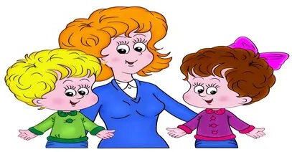

«Я с родителями играю –
свою речь я развиваю!»

Подготовила учитель-логопед
I квалификационной категории:
Белокрылова Елена Сергеевна

Уважаемые родители! Представляю Вашему вниманию игры, игровые упражнения и задания на закрепление различных речевых навыков. Отбирая и разрабатывая материал, я учитывала большую загруженность родителей ежедневными домашними делами, и накопленную к концу дня усталость. Поэтому предлагаю игры по дороге в детский сад или по дороге из детского сада.
«Я заметил».
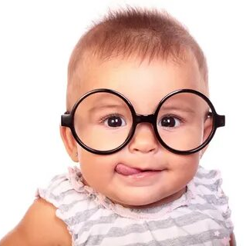
«Давай проверим, кто из нас самый внимательный. Будем называть предметы, мимо которых мы проходим; а еще обязательно укажем - какие они. Вот почтовый ящик - он синий. Я заметил кошку - она пушистая. Ребенок и взрослый могут называть увиденные объекты по очереди.
«Волшебные очки».
«Представь, что у нас есть волшебные очки. Когда их надеваешь, то все становится красным (зеленым, синим и т. п.). Посмотри вокруг в волшебные очки, какого цвета все стало, скажи: красные сапоги, красный мяч, красный дом, красный нос, красный забор и пр.»
«Перепутаница». «Жили-были слова. Однажды они веселились, играли, танцевали. И не заметили, что перепутались. Помоги словам распутаться. Слова: босака (собака), ловосы (волосы), лекосо (колесо), посаги (сапоги) и пр.»
"Угадай-ка" Для этой игры Вам понадобится мяч или мягкая игрушка. Перекидывайте друг другу мяч, сопровождая своё действие вопросом:
Где растут листья? (На ветке).
Где растут ветки? (На дереве).
Где растут деревья? (В лесу).
Игра «Один-два»
Предложить ребенку стать волшебником, превратить два слова в одно или наоборот, например, большие глаза-большеглазый, длинный хвост- длиннохвостый и т.д.
Игра "Кто что делает"
Эта игра обогащает лексический запас детей глаголами.
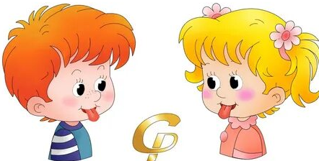
а) Для игры необходим набор предметных картинок (картина, молоток, зонт, часы, кошка, собака, клубок ниток, газета и пр.). Детям показывают картинки (по одной) и задают вопросы: "Что с этим можно делать? Для чего это нужно?" Например: "Что можно повесить на стену? Из чего можно связать шарф? Где можно спрятаться от дождя? Кто дом сторожит? Что можно читать? Кто мышей ловит? Как узнать, сколько времени? Чем гвозди забивать?"
б) игру можно проводить без наглядной основы. Взрослый называет предмет, явление, объект, а ребенок называет действие Например, взрослый говорит: "Машина". Ребенок отвечает: "Едет.
Пальчиковая гимнастика
(пальчиками ходить по поверхности, можно одной рукой и одновременно двумя)
"В зоопарке мы бродили,
К каждой клетке подходили
И смотрели всех подряд:
Медвежат, волчат, бобрят".
• Две пробки от пластиковых бутылок кладем на столе резьбой вверх. Это - "лыжи". Указательный и средний пальцы встают в них, как ноги. Двигаемся на "лыжах", делая по шагу на каждый ударный слог:
"Мы едем на лыжах, мы мчимся с горы,
Мы любим забавы холодной зимы".
• Бельевой прищепкой (проверьте на своих пальцах, чтобы она не была слишком тугой) поочередно "кусаем" ногтевые фаланги (от указательного к мизинцу и обратно) на ударные слоги стиха:
"Сильно кусает котенок-глупыш,
Он думает, это не палец, а мышь. (Смена рук.)
Но я же играю с тобою, малыш,
А будешь кусаться, скажу тебе: "Кыш!".

